ΔΕΛΤΙΟ ΤΥΠΟΥ 26/4/2023

On-line Σεμινάριο στην Ειδική Αγωγή χωρίςΚόστος
Μέσω της πλατφόρμαςCORTTEX
Σας ενημερώνουμε για την έκδοση του on-line σεμιναρίου με τίτλο: «Χρήση καινοτόμων διδακτικών στρατηγικών, μεθόδων και τεχνολογιών για μαθητές με μαθησιακές δυσκολίες» στα πλαίσια του έργου CORTTEX, σε e-Learning μορφή στην Ελληνική γλώσσα.
Το σεμινάριο είναι προσβάσιμο στη διεύθυνση: https://elearning.corttex.eu/?lang=el και διατίθεται χωρίς χρέωση στους ενδιαφερόμενους εκπαιδευτικούς.
Το σεμινάριο απευθύνεται σε εκπαιδευτικούς της ειδικής και της γενικής αγωγής, καθώς και σε ψυχολόγους, λογοθεραπευτές, σχολικούς συμβούλους, εργοθεραπευτές ή κοινωνικούς λειτουργούς.
Το σεμινάριο υλοποιήθηκε στα πλαίσια του ERASMUS+ και αποτελεί αποτέλεσμα της σύμπραξης του του Πανεπιστημίου Βουκουρεστίου, του Πανεπιστημίου Μακεδονίας, του Κέντρου Εκπαίδευσης Εκπαιδευτικών του Βουκουρεστίου, του Ευρωπαϊκού Οργανισμού για Ψυχική Υγεία σε Άτομα με Διανοητική Αναπηρία (EAMHID) και της ελληνικής εταιρίας INTE*LEARN που ειδικεύεται στην εκπαιδευτική τεχνολογία.
Στόχος του σεμιναρίου είναι η ενίσχυση της κατάρτισης των επαγγελματιών στη χρήση νέων στρατηγικών διδασκαλίας, μεθόδων, τεχνολογιών και γνώσεων, προκειμένου να αυξηθεί η ποιότητα της εμπειρίας των μαθητών, να βελτιωθεί η μαθησιακή διαδικασία και η γνωστική ανάπτυξη.
Αποτελείται από 8 ψηφιακά μαθήματα που καλύπτουν σημαντικά θέματα της εκπαίδευσης των παιδιών με μαθησιακές δυσκολίες, ένα e-book και ένα τελικό ερωτηματολόγιο αξιολόγησης το οποίο οδηγεί στην έκδοση Βεβαίωσης Παρακολούθησης. Έχει εκδοθεί σε 3 γλώσσες: Ελληνικά, Αγγλικά και Ρουμάνικα.

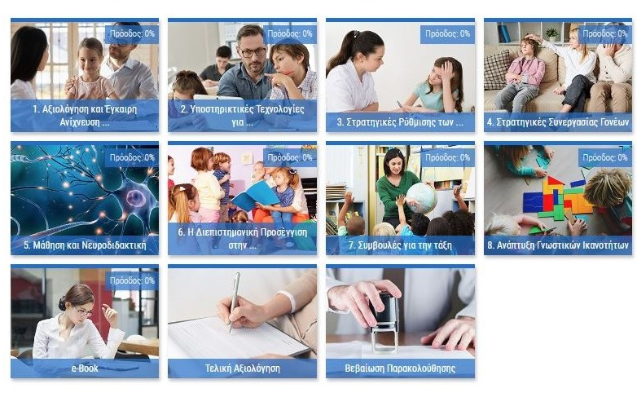 |  |  | 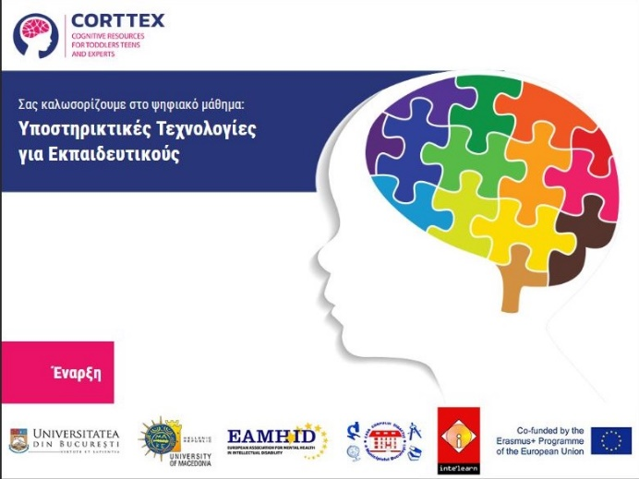
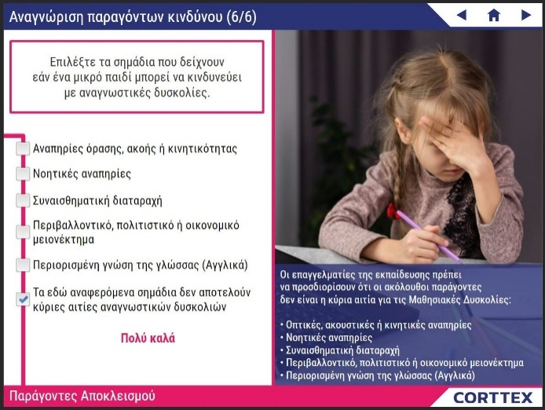
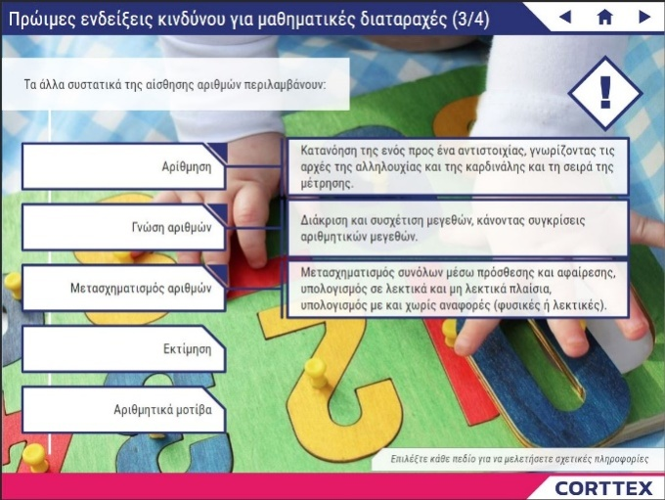
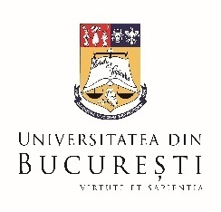 | 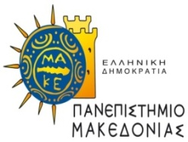
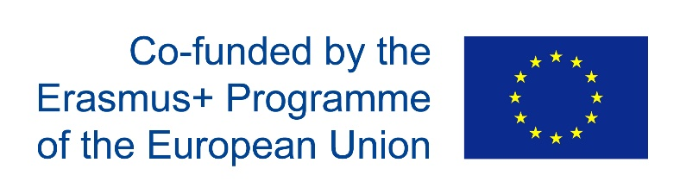
Στοιχεία επικοινωνίας: Inte*Learn, info@corttex.eu, 210-9591810/853

